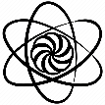

Ցանոթացում OSI և PDU մոդելներին
OSI (Open Systems Interconnection) մոդելը և PDU (Protocol Data Unit) մոդելը համակարգչային ցանցերում ապահովում են կառուցվածքային մոտեցում հաղորդակցման Պրոտոկոլների հասկանալու և իրականացնելու համար:
OSI մոդելը և PDU մոդելները կապված են: OSI մոդելի յուրաքանչյուր շերտ տվյալներն ենկապսուլացիա է PDU-ի որոշակի տեսակի մեջ՝ նախքան դրանք ստորին շերտ փոխանցելը: Երբ տվյալները շարժվում են OSI շերտերով, այն ենկապսուլացվում է տարբեր PDU-ների մեջ՝ յուրաքանչյուրն ավելացնելով իր սեփական վերնագիրը և, հնարավոր է հոլովակը:
Օրինակ, Տրանսպորտային շերտում (շերտ 4) Application շերտի տվյալները ամփոփվում են հատվածների մեջ: Այս հատվածներն այնուհետև փաթեթավորվում են (Packets) ցանցի շերտում (շերտ 3): Յուրաքանչյուր շերտ ավելացնում է իր սեփական վերնագիրը PDU-ին, որը պարունակում է անհրաժեշտ վերահսկման տեղեկատվություն:
OSI մոդելը սահմանում է յուրաքանչյուր շերտի գործառույթներն ու պարտականությունները ցանցային արշիտեկտուրայի մեջ, մինչդեռ PDU մոդելը նկարագրում է, թե ինչպես են տվյալները կառուցված և ամփոփված յուրաքանչյուր շերտում: Նրանք միասին ապահովում են համակարգչային ցանցերի նախագծման, ներդրման և խնդիրների լուծման համապարփակ ֆրոյմվորկ:
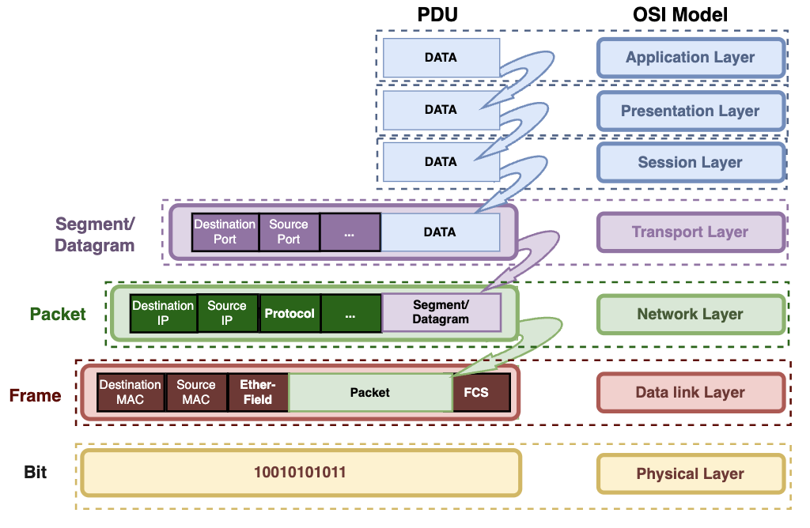

OSI մոդելը ֆրեյմվորկ է, որը ստանդարտացնում է հեռահաղորդակցության կամ հաշվողական համակարգի գործառույթները յոթ աբստրակցիոն շերտերի: Յուրաքանչյուր շերտ ծառայում է որոշակի նպատակի և փոխազդում է հարակից շերտերի հետ՝ հեշտացնելու սարքերի միջև հաղորդակցությունը:
Շերտ 1. Ֆիզիկական շերտ (Physical Layer)

- Ֆիզիկական շերտը վերաբերում է սարքերի միջև տվյալների ֆիզիկական փոխանցմանը: Այն սահմանում է ապարատային բնութագրերը, ինչպիսիք են կաբելներ, հոսանքի վոլտը և ֆիզիկական ինտերֆեյսներ:
- Ethernet, Wi-Fi, Bluetooth, USB և այլն:

Շերտ 2. Տվյալների կապի շերտ (Data Link Layer)

- Data Link շերտը պատասխանատու է հանգույցից հանգույց հաղորդակցության, սխալների հայտնաբերման և ֆիզիկական շերտում ուղղելու համար: Այն ապահովում է կետ առ կետ և կետ առ մուլտիկետ հուսալի հաղորդակցություն:
- MAC (Media Access Control), LLC (Logical Link Control), Ethernet, PPP (Point-to-Point Protocol) և այլն:

Շերտ 3. Ցանցային շերտ (Network Layer)

- Ցանցային շերտը հեշտացնում է տվյալների փաթեթների (Packets) երթուղին և փոխանցումը տարբեր ցանցերի միջև: Այն սահմանում է տվյալների փոխանցման տրամաբանական ուղիներ և կարգավորում է հասցեավորումը, երթուղավորումը և երթևեկության վերահսկումը:
- IP (Internet Protocol), ICMP (Internet Control Message Protocol), ARP (Address Resolution Protocol) և այլն:

Շերտ 4. Տրանսպորտային շերտ (Transport Layer)

- Տրանսպորտային շերտը ապահովում է հուսալի հաղորդակցություն, սխալների վերականգնում և հոսքի վերահսկում: Այն սեգմենտավորում և վերահավաքում է տվյալները կառավարելի միավորների մեջ և ապահովում սխալների հայտնաբերման և ուղղման մեխանիզմներ:
- TCP (Transmission Control Protocol), UDP (User Datagram Protocol), SCTP (Stream Control Transmission Protocol) և այլն:

Շերտ 5. սոսիայի շերտ (Session Layer)

- Session շերտը ստեղծում, պահպանում և դադարեցնում է կապի նիստերը հավելվածների միջև: Այն կառավարում է երկխոսության կառավարումը և համաժամացումը՝ թույլ տալով մի քանի հավելվածների միաժամանակ հաղորդակցվել:
- NetBIOS, RPC (Remote Procedure Call), PPTP (Point-to-Point Tunneling Protocol) և այլն:

Շերտ 6: Ներկայացման շերտ (Presentation Layer)

- Շերտը ապահովում է տվյալների ձևաչափերի համատեղելիությունը տարբեր համակարգերի միջև: Այն թարգմանում, գաղտնագրում և սեղմում է տվյալներ, որոնք պետք է փոխանցվեն այնպիսի ձևաչափով, որը կարող է հասկանալ հավելվածի շերտը:
- SSL/TLS (Secure Sockets Layer/Transport Layer Security), JPEG, ASCII, GIF և այլն:

Շերտ 7. Ծրագրային շերտ (Application Layer)

- Application շերտը ապահովում է ինտերֆեյս օգտվողի և ցանցային ծառայությունների միջև: Այն աջակցում է օգտատերերի հավելվածներին և ցանցային ծառայություններին, ինչպիսիք են էլ.փոստը, ֆայլերի փոխանցումը (FTP) և հեռակա միացում:
- HTTP (Hypertext Transfer Protocol), FTP (File Transfer Protocol), SMTP (Simple Mail Transfer Protocol), DNS (Domain Name System) և այլն:

PDU Մոդել

PDU մոդելը, մյուս կողմից, սահմանում է տվյալների միավորների կառուցվածքը OSI մոդելի յուրաքանչյուր շերտում: Այն օգնում է հասկանալ, թե ինչպես են տվյալները ենկապսուլացվում, փոխանցվում և դեկապսուլացվում ցանցով:

Բիթերը (Bits):

- սա PDU մոդելի ամենացածր շերտն է, որը ներկայացնում է տվյալների ֆիզիկական փոխանցումը առանձին բիթերի տեսքով (0 և 1): Այս շերտում տվյալները վերածվում են էլեկտրական ազդանշանների՝ ֆիզիկական միջավայրով փոխանցելու համար:

Frames:

- Շերտը վերին շերտերից չմշակված տվյալները ներառում է շրջանակների (frames) մեջ: Շրջանակները բաղկացած են վերնագրից (header) և հոլովակից (trailer), որոնց միջև տեղադրված է տվյալները: Վերնագիրը պարունակում է հսկիչ տեղեկատվություն, ինչպիսիք են աղբյուրի և նպատակակետի հասցեները, մինչդեռ թրեյլերը սովորաբար պարունակում է սխալների ստուգման տեղեկատվություն:

Փաթեթներ (Packets):

- Փաթեթների շերտը հետագայում շրջանակները ներառում է փաթեթների մեջ: Փաթեթները պարունակում են ոչ միայն տվյալների ծանրաբեռնվածություն, այլ նաև ցանցի երթուղղման համար անհրաժեշտ լրացուցիչ տեղեկություններ, ինչպիսիք են աղբյուրի և նպատակակետի IP հասցեները: Այս շերտը հեշտացնում է տվյալների փոխանցումը ցանցերով:

Սեգմենտ (Segments):

- Սեգմենտների շերտում տվյալները բաժանվում են ավելի փոքր, կառավարելի հատվածների: Այս գործընթացը սովորաբար իրականացվում է OSI մոդելի Տրանսպորտային շերտով: Սեգմենտացիան թույլ է տալիս արդյունավետ փոխանցել ցանցային կապերով և ապահովում է սխալների հայտնաբերման և վերահաղորդման մեխանիզմներ:

DATA Շերտը հիմնականում ցույց է տալիս ինչ OSI մոդելի Application (Layer 7) շերտը կատարում, ցույց տալով պատրաստ հասկանալի տեղեկատվություն․

